**安利（中国）电脑资讯部**

**安利CRM系统**

**数据库设计说明书**

安利（中国）日用品有限公司数据中心保留所有权利。未经版权所有者的书面许可，禁止

通过直接复印机、缩微胶片、静电复印术或任何其他方式以任何形式复制本文任何部分。

**修订记录**

| 修订日期 | 发布版本号 | 描述 | 作者 | 审批人 |
| --- | --- | --- | --- | --- |
| 2014/4/28 | v1.0.0 | 数据字段说明 | 黄仕强 |  |
|  |  |  |  |  |
|  |  |  |  |  |
|  |  |  |  |  |
|  |  |  |  |  |
|  |  |  |  |  |
|  |  |  |  |  |

**目录**

1 目的 4

2 约定和规则 4

3 数据库物理设计 4

4 数据库模型设计 4

4.1 数据实体-关系 4

4.2 数据实体描述 5

4.2.1 CRM_Customer顾客表 5

4.2.2 CRM_CustomerCategory顾客分类表 6

4.2.3 CRM_CustomerBasicInfo 顾客基础信息表 6

4.2.4 CRM_CustomerBasicInfoCategory 顾客基础信息分类表 7

4.2.5 CRM_CustomerFamilyInfo 顾客家庭信息表 7

4.2.6 CRM_CustomerFamilyRelationCategory顾客家庭关系分类 8

4.2.7 CRM_CustomerInterests 顾客兴趣爱好 8

4.2.8 CRM_CustomerInterestsCategory顾客兴趣爱好分类 8

4.2.9 CRM_CustomerContact 顾客联系方式 9

4.2.10 CRM_CustomerContactCategory顾客联系方式分类 9

4.2.11 CRM_CustomerMet 顾客结识方式 10

4.2.12 CRM_CustomerMetCategory 顾客结识方式分类 10

4.2.13 CRM_CustomerHabit 顾客生活习惯 11

4.2.14 CRM_CustomerHabitCategory顾客生活习惯分类 11

4.2.15 CRM_CustomerTag 顾客标签 11

4.2.16 CRM_Event 顾客日程 12

4.2.17 CRM_EventCategory 日程分类 13

4.2.18 CRM_CustomerTimeLine 顾客动态 13

4.2.19 CRM_CustomerInteractive 顾客关怀 14

4.3 索引 14

4.4 数据完整性和性能指南 14

5 参考资料 14

# **目的**

本文档主要描述数据库相关字段属性、说明

# **约定和规则**

命名规则

CRM + 下划线 + Customer(顾客)/Event(日程) + xxxxx

如为分类，在后边加 Category

如 顾客基础信息分类CRM_CustomerBasicInfoCategory

# **数据库物理设计**

系统采用IOS CoreData数据库生成相应实体，详见4.2数据实体描述

# **数据库模型设计**

## 数据实体-关系

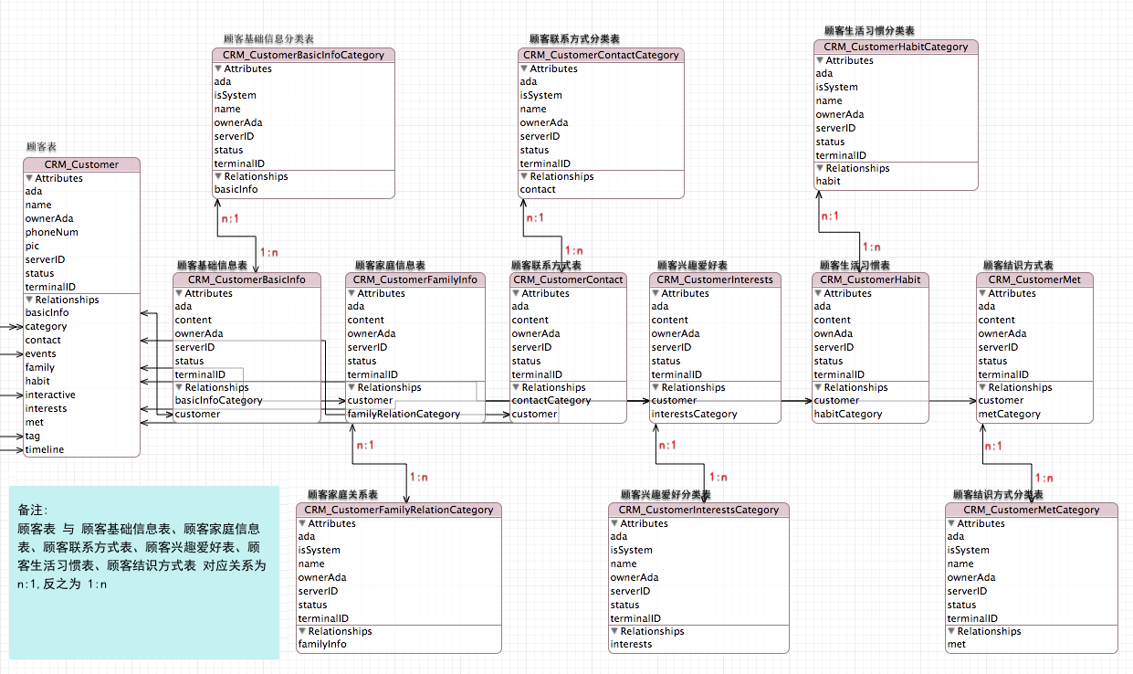

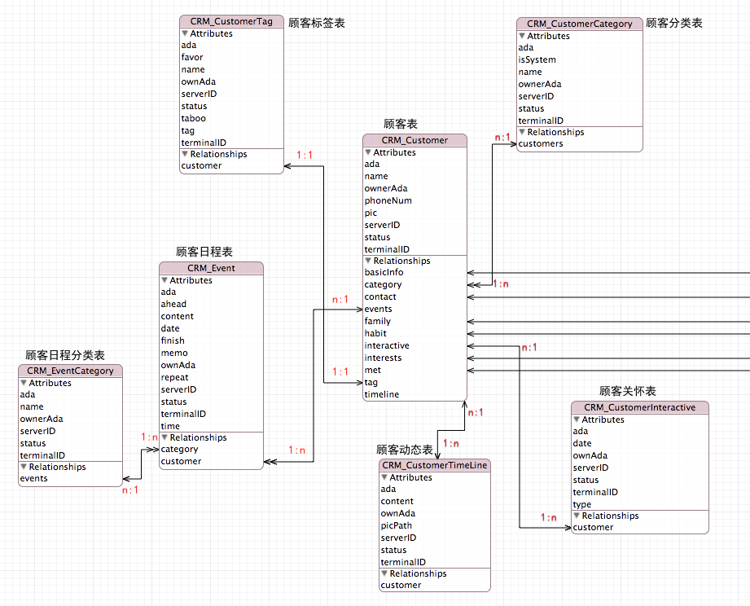

## 数据实体描述

【列出每个表的详细信息，与上述章节一一对应】

### CRM_Customer顾客表

|  |  |  |  |  |  |  |
| --- | --- | --- | --- | --- | --- | --- |
| **数据名称** | **数据类型** | **数据长度** | **约束范围** | **能否为空** | **主键/外键** | **说明** |
| ada | string |  |  | N |  | 顾客安利号 |
| ownerAda | string |  |  | N |  | 登陆者的安利号 |
| terminalID | string |  |  |  |  | 终端ID |
| serverID | string |  |  |  |  | 服务器ID |
| status | integer32 |  |  |  |  | 状态 |
| name | string |  |  |  |  | 顾客姓名 |
| pic | string |  |  |  |  | 顾客头像图片 |
| phoneNum | string |  |  |  |  | 电话号码 |
| events | CRM_Event |  |  |  |  | 顾客日程 |
| basicInfo | CRM_CustomerBasicInfo |  |  |  |  | 基础信息 |
| family | CRM_CustomerFamilyInfo |  |  |  |  | 家庭成员信息 |
| interests | CRM_CustomerInterests |  |  |  |  | 兴趣爱好 |
| contact | CRM_CustomerContact |  |  |  |  | 联系方式 |
| met | CRM_CustomerMet |  |  |  |  | 结识方式 |
| habit | CRM_CustomerHabit |  |  |  |  | 生活习惯 |
| tag | CRM_CustomerTag |  |  |  |  | 顾客标签 |
| category | CRM_CustomerCategory |  |  |  |  | 顾客分类对象 |

### CRM_CustomerCategory顾客分类表

|  |  |  |  |  |  |  |
| --- | --- | --- | --- | --- | --- | --- |
| **数据名称** | **数据类型** | **数据长度** | **约束范围** | **能否为空** | **主键/外键** | **说明** |
| ada | string |  |  |  |  | 顾客安利号 |
| ownerAda | string |  |  |  |  | 登陆者的安利号 |
| terminalID | string |  |  |  |  | 终端ID |
| serverID | string |  |  |  |  | 服务器ID |
| status | integer32 |  |  |  |  | 状态 |
| name | string |  |  |  |  | 种类名称 |
| isSystem | boolean |  |  |  |  | 是否系统保留 |
| customer | CRM_Customer |  |  |  |  | 顾客对象 |

### CRM_CustomerBasicInfo 顾客基础信息表

|  |  |  |  |  |  |  |
| --- | --- | --- | --- | --- | --- | --- |
| **数据名称** | **数据类型** | **数据长度** | **约束范围** | **能否为空** | **主键/外键** | **说明** |
| ada | string |  |  | N |  | 顾客安利号 |
| ownerAda | string |  |  | N |  | 登陆者的安利号 |
| terminalID | string |  |  |  |  | 终端ID |
| serverID | string |  |  |  |  | 服务器ID |
| status | integer32 |  |  |  |  | 状态 |
| content | string |  |  |  |  | 内容 |
| customer | CRM_Customer |  |  |  |  | 顾客对象 |
| basicInfoCategory | CRM_CustomerBasicInfoCategory |  |  |  |  | 顾客基础信息分类对象 |

### CRM_CustomerBasicInfoCategory 顾客基础信息分类表

|  |  |  |  |  |  |  |
| --- | --- | --- | --- | --- | --- | --- |
| **数据名称** | **数据类型** | **数据长度** | **约束范围** | **能否为空** | **主键/外键** | **说明** |
| ada | string |  |  | N |  | 顾客安利号 |
| ownerAda | string |  |  | N |  | 登陆者的安利号 |
| terminalID | string |  |  |  |  | 终端ID |
| serverID | string |  |  |  |  | 服务器ID |
| status | integer32 |  |  |  |  | 状态 |
| name | string |  |  |  |  | 种类名称 |
| isSystem | boolean |  |  |  |  | 是否系统保留 |
| basicInfo | CRM_CustomerBasicInfo |  |  |  |  | 顾客基础信息对象 |

### CRM_CustomerFamilyInfo 顾客家庭信息表

|  |  |  |  |  |  |  |
| --- | --- | --- | --- | --- | --- | --- |
| **数据名称** | **数据类型** | **数据长度** | **约束范围** | **能否为空** | **主键/外键** | **说明** |
| ada | string |  |  |  |  | 顾客安利号 |
| ownerAda | string |  |  |  |  | 登陆者的安利号 |
| terminalID | string |  |  |  |  | 终端ID |
| serverID | string |  |  |  |  | 服务器ID |
| status | integer32 |  |  |  |  | 状态 |
| content | string |  |  |  |  | 内容 |
| customer | CRM_Customer |  |  |  |  | 顾客对象 |
| familyRelationCategory | CRM_CustomerFamilyRelationCategory |  |  |  |  | 顾客家庭关系分类对象 |

### CRM_CustomerFamilyRelationCategory顾客家庭关系分类

|  |  |  |  |  |  |  |
| --- | --- | --- | --- | --- | --- | --- |
| **数据名称** | **数据类型** | **数据长度** | **约束范围** | **能否为空** | **主键/外键** | **说明** |
| ada | string |  |  | N |  | 顾客安利号 |
| ownerAda | string |  |  | N |  | 登陆者的安利号 |
| terminalID | string |  |  |  |  | 终端ID |
| serverID | string |  |  |  |  | 服务器ID |
| status | integer32 |  |  |  |  | 状态 |
| name | string |  |  |  |  | 种类名称 |
| isSystem | boolean |  |  |  |  | 是否系统保留 |
| familyInfo | CRM_CustomerFamilyInfo |  |  |  |  | 顾客家庭信息对象 |

### CRM_CustomerInterests 顾客兴趣爱好

|  |  |  |  |  |  |  |
| --- | --- | --- | --- | --- | --- | --- |
| **数据名称** | **数据类型** | **数据长度** | **约束范围** | **能否为空** | **主键/外键** | **说明** |
| ada | string |  |  | N |  | 顾客安利号 |
| ownerAda | string |  |  | N |  | 登陆者的安利号 |
| terminalID | string |  |  |  |  | 终端ID |
| serverID | string |  |  |  |  | 服务器ID |
| status | integer32 |  |  |  |  | 状态 |
| content | string |  |  |  |  | 内容 |
| customer | CRM_Customer |  |  |  |  | 顾客对象 |
| interestsCategory | CRM_CustomerInterestsCategory |  |  |  |  | 顾客兴趣爱好分类对象 |

### CRM_CustomerInterestsCategory顾客兴趣爱好分类

|  |  |  |  |  |  |  |
| --- | --- | --- | --- | --- | --- | --- |
| **数据名称** | **数据类型** | **数据长度** | **约束范围** | **能否为空** | **主键/外键** | **说明** |
| ada | string |  |  | N |  | 顾客安利号 |
| ownerAda | string |  |  | N |  | 登陆者的安利号 |
| terminalID | string |  |  |  |  | 终端ID |
| serverID | string |  |  |  |  | 服务器ID |
| status | integer32 |  |  |  |  | 状态 |
| name | string |  |  |  |  | 种类名称 |
| isSystem | boolean |  |  |  |  | 是否系统保留 |
| interests | CRM_CustomerInterests |  |  |  |  | 顾客兴趣爱好对象 |

### CRM_CustomerContact 顾客联系方式

|  |  |  |  |  |  |  |
| --- | --- | --- | --- | --- | --- | --- |
| **数据名称** | **数据类型** | **数据长度** | **约束范围** | **能否为空** | **主键/外键** | **说明** |
| ada | string |  |  | N |  | 顾客安利号 |
| ownerAda | string |  |  | N |  | 登陆者的安利号 |
| terminalID | string |  |  |  |  | 终端ID |
| serverID | string |  |  |  |  | 服务器ID |
| status | integer32 |  |  |  |  | 状态 |
| content | string |  |  |  |  | 内容 |
| customer | CRM_Customer |  |  |  |  | 顾客对象 |
| contactCategory | CRM_CustomerContactCategory |  |  |  |  | 联系方式分类对象 |

### CRM_CustomerContactCategory顾客联系方式分类

|  |  |  |  |  |  |  |
| --- | --- | --- | --- | --- | --- | --- |
| **数据名称** | **数据类型** | **数据长度** | **约束范围** | **能否为空** | **主键/外键** | **说明** |
| ada | string |  |  | N |  | 顾客安利号 |
| ownerAda | string |  |  | N |  | 登陆者的安利号 |
| terminalID | string |  |  |  |  | 终端ID |
| serverID | string |  |  |  |  | 服务器ID |
| status | integer32 |  |  |  |  | 状态 |
| name | string |  |  |  |  | 种类名称 |
| isSystem | boolean |  |  |  |  | 是否系统保留 |
| contact | CRM_CustomerContact |  |  |  |  | 联系方式对象 |

### CRM_CustomerMet 顾客结识方式

|  |  |  |  |  |  |  |
| --- | --- | --- | --- | --- | --- | --- |
| **数据名称** | **数据类型** | **数据长度** | **约束范围** | **能否为空** | **主键/外键** | **说明** |
| ada | string |  |  | N |  | 顾客安利号 |
| ownerAda | string |  |  | N |  | 登陆者的安利号 |
| terminalID | string |  |  |  |  | 终端ID |
| serverID | string |  |  |  |  | 服务器ID |
| status | integer32 |  |  |  |  | 状态 |
| content | string |  |  |  |  | 内容 |
| customer | CRM_Customer |  |  |  |  | 顾客对象 |
| metCategory | CRM_CustomerMetCategory |  |  |  |  | 结识方式分类对象 |

### CRM_CustomerMetCategory 顾客结识方式分类

|  |  |  |  |  |  |  |
| --- | --- | --- | --- | --- | --- | --- |
| **数据名称** | **数据类型** | **数据长度** | **约束范围** | **能否为空** | **主键/外键** | **说明** |
| ada | string |  |  | N |  | 顾客安利号 |
| ownerAda | string |  |  | N |  | 登陆者的安利号 |
| terminalID | string |  |  |  |  | 终端ID |
| serverID | string |  |  |  |  | 服务器ID |
| status | integer32 |  |  |  |  | 状态 |
| name | string |  |  |  |  | 种类名称 |
| isSystem | boolean |  |  |  |  | 是否系统保留 |
| met | CRM_CustomerMet |  |  |  |  | 结识方式对象 |

### CRM_CustomerHabit 顾客生活习惯

|  |  |  |  |  |  |  |
| --- | --- | --- | --- | --- | --- | --- |
| **数据名称** | **数据类型** | **数据长度** | **约束范围** | **能否为空** | **主键/外键** | **说明** |
| ada | string |  |  | N |  | 顾客安利号 |
| ownerAda | string |  |  | N |  | 登陆者的安利号 |
| terminalID | string |  |  |  |  | 终端ID |
| serverID | string |  |  |  |  | 服务器ID |
| status | integer32 |  |  |  |  | 状态 |
| content | string |  |  |  |  | 内容 |
| customer | CRM_Customer |  |  |  |  | 顾客对象 |
| habitCategory | CRM_CustomerHabitCategory |  |  |  |  | 顾客生活习惯分类对象 |

### CRM_CustomerHabitCategory顾客生活习惯分类

|  |  |  |  |  |  |  |
| --- | --- | --- | --- | --- | --- | --- |
| **数据名称** | **数据类型** | **数据长度** | **约束范围** | **能否为空** | **主键/外键** | **说明** |
| ada | string |  |  | N |  | 顾客安利号 |
| ownerAda | string |  |  | N |  | 登陆者的安利号 |
| terminalID | string |  |  |  |  | 终端ID |
| serverID | string |  |  |  |  | 服务器ID |
| status | integer32 |  |  |  |  | 状态 |
| name | string |  |  |  |  | 种类名称 |
| isSystem | boolean |  |  |  |  | 是否系统保留 |
| habit | CRM_Customerhabit |  |  |  |  | 顾客生活习惯对象 |

### CRM_CustomerTag 顾客标签

|  |  |  |  |  |  |  |
| --- | --- | --- | --- | --- | --- | --- |
| **数据名称** | **数据类型** | **数据长度** | **约束范围** | **能否为空** | **主键/外键** | **说明** |
| ada | string |  |  | N |  | 顾客安利号 |
| ownerAda | string |  |  | N |  | 登陆者的安利号 |
| terminalID | string |  |  |  |  | 终端ID |
| serverID | string |  |  |  |  | 服务器ID |
| status | integer32 |  |  |  |  | 状态 |
| tag | string |  |  |  |  | 顾客标签，多个标签以逗号分隔 |
| favor | string |  |  |  |  | 喜好，同上 |
| taboo | string |  |  |  |  | 忌讳，同上 |
| customer | CRM_Customer |  |  |  |  | 顾客对象 |

### CRM_Event 顾客日程

|  |  |  |  |  |  |  |
| --- | --- | --- | --- | --- | --- | --- |
| **数据名称** | **数据类型** | **数据长度** | **约束范围** | **能否为空** | **主键/外键** | **说明** |
| ada | string |  |  | N |  | 顾客安利号，可关联多个，使用逗号分隔 |
| ownerAda | string |  |  | N |  | 登陆者的安利号 |
| terminalID | string |  |  |  |  | 终端ID |
| serverID | string |  |  |  |  | 服务器ID |
| status | integer32 |  |  |  |  | 状态 |
| finish | boolean |  |  |  |  | 是否完成 |
| content | string |  |  |  |  | 事件内容 |
| date | date |  |  |  |  | 开始日期 |
| time | date |  |  |  |  | 提醒时间 |
| repeat | integer32 |  |  |  |  | 重复周期  0:一次  1:每天  2:每周  3:每两周  4:每月 |
| ahead | integer32 |  |  |  |  | 提前时间  0:准时  1:前5分钟  2:前10分钟  3:前30分钟 |
| memo | string |  |  |  |  | 备注信息 |
| customer | CRM_Customer |  |  |  |  | 顾客对象 |
| category | CRM_EventCategory |  |  |  |  | 日程分类对象 |

### CRM_EventCategory 日程分类

|  |  |  |  |  |  |  |
| --- | --- | --- | --- | --- | --- | --- |
| **数据名称** | **数据类型** | **数据长度** | **约束范围** | **能否为空** | **主键/外键** | **说明** |
| ada | string |  |  | N |  | 顾客安利号 |
| ownerAda | string |  |  | N |  | 登陆者的安利号 |
| terminalID | string |  |  |  |  | 终端ID |
| serverID | string |  |  |  |  | 服务器ID |
| status | integer32 |  |  |  |  | 状态 |
| name | string |  |  |  |  | 日程分类名称 |
| event | CRM_Event |  |  |  |  | 顾客日程 |

### CRM_CustomerTimeLine 顾客动态

|  |  |  |  |  |  |  |
| --- | --- | --- | --- | --- | --- | --- |
| **数据名称** | **数据类型** | **数据长度** | **约束范围** | **能否为空** | **主键/外键** | **说明** |
| ada | string |  |  | N |  | 顾客安利号 |
| ownerAda | string |  |  | N |  | 登陆者的安利号 |
| terminalID | string |  |  |  |  | 终端ID |
| serverID | string |  |  |  |  | 服务器ID |
| status | integer32 |  |  |  |  | 状态 |
| content | string |  |  |  |  | 动态内容 |
| picPath | string |  |  |  |  | 图片 |
| customer | CRM_Customer |  |  |  |  | 顾客对象 |

### CRM_CustomerInteractive 顾客关怀

|  |  |  |  |  |  |  |
| --- | --- | --- | --- | --- | --- | --- |
| **数据名称** | **数据类型** | **数据长度** | **约束范围** | **能否为空** | **主键/外键** | **说明** |
| ada | string |  |  | N |  | 顾客安利号 |
| ownerAda | string |  |  | N |  | 登陆者的安利号 |
| terminalID | string |  |  |  |  | 终端ID |
| serverID | string |  |  |  |  | 服务器ID |
| status | integer32 |  |  |  |  | 状态 |
| date | date |  |  |  |  | 关怀时间 |
| type | string |  |  |  |  | 关怀类型(信息、邮件) |
| customer | CRM_Customer |  |  |  |  | 顾客对象 |

## 索引

【陈述ER模型的索引需求和推荐实现。意识到的好处，进一步的优化方向等，可以高亮显示】

|  |  |  |
| --- | --- | --- |
| **索引名称** | **索引列** | **升序/倒序** |
|  |  |  |

## 数据完整性和性能指南

【描述为维护数据库完整性而值得记录的任何详细需求和观点，即主键唯一性，外键合法性，正确的事务隔离级别，缓存策略，集群，数据分区等】

# **参考资料**

|  |  |
| --- | --- |
| **参考资料名称** | **版本号** |
|  |  |